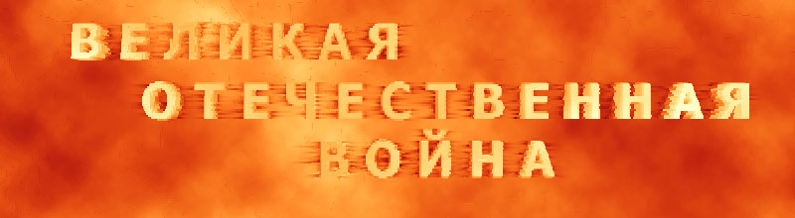

Города-герои Великой Отечественной войны

1941-1945 гг.
№ | Страна |  | Город-герой |  | Дата присвоения звания
1 | Россия |  | Ленинград (ныне Санкт-Петербург) |  | 8 мая 1965 года
2 | Украина |  | Одесса |  | 8 мая 1965 года
3 | Украина |  | Севастополь |  | 8 мая 1965 года
4 | Россия |  | Волгоград (бывш. Сталинград) |  | 8 мая 1965 года
5 | Украина |  | Киев |  | 8 мая 1965 года
6 | Белоруссия |  | Брестская крепость (крепость-герой) |  | 8 мая 1965 года^{[5]}
7 | Россия |  | Москва |  | 8 мая 1965 года
8 | Украина |  | Керчь |  | 14 сентября 1973 года
9 | Россия |  | Новороссийск |  | 14 сентября 1973 года
10 | Белоруссия |  | Минск |  | 26 июня 1974 года
11 | Россия |  | Тула |  | 7 декабря 1976 года
12 | Россия |  | Мурманск |  | 6 мая 1985 года
13 | Россия |  | Смоленск |  | 6 мая 1985 года

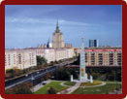
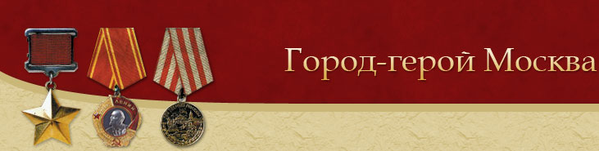

В своих агрессивных планах немецко-фашистское командование первостепенное значение придавало захвату Москвы. Оно считало, что с падением столицы СССР сопротивление Красной Армии будет сломлено и война закончится победой Германии. Именно поэтому Московское направление считалось главнейшим, куда стягивались отборные дивизии врага. Для захвата Москвы была разработана специальная операция под кодовым названием «Тайфун».
В октябре и ноябре 1941 г. фашистские войска предприняли два крупных наступления на Москву. В первом из них участвовали 74 дивизии ( из них 22 танковые и моторизованные) общей численностью 1,8 миллиона солдат и офицеров, 1700 танков, 1390 самолетов, свыше 14 тысяч орудий и минометов. Во втором наступлении враг использовал 51 наиболее боеспособную дивизию. Им противостояли советские войска численностью 1,2 миллиона человек, 970 танков, 677 самолетов и 7600 орудий и минометов.<br Началась="" ожесточенная="" битва,="" которая="" продолжалась="" более="" 200="" дней="" и="" ночей="" —="" с="" 30="" сентября="" 1941="" г.="" по="" 20="" апреля="" 1942="" В="" защите="" Москвы="" вместе="" воинами="" Красной="" Армии="" участвовали="" жители="" столицы="" Московской="" области.="" Они="" сформировали="" направили="" на="" фронт="" 16="" дивизий="" народного="" ополчения,="" 25="" истребительных="" батальонов,="" батальонов="" противовоздушной="" обороны.=""
Упорную борьбу с авиацией противника вели войска ПВО. На столицу враг совершил 122 воздушных налета, в которых участвовало около 8 тысяч самолетов. Благодаря умелым и решительным действиям летчиков и артиллеристов к Москве смогли прорваться только 229 самолетов противника, но и те не причинили значительного ущерба.
Защищая столицу своей Родины, воины Красной Армии и жители Москвы проявили стойкость, мужество и героизм.
В истории нашего Отечества навечно останется обращение младшего политрука Василия Клочкова к своим войскам: "Велика Россия, а отступать некуда — позади Москва!" — ставшее девизом всех защитников столицы. Советские воины ценой огромных потерь отстояли Москву и нанесли фашистским оккупантам мощный удар. Противник потерял более 500 тысяч человек, 1300 танков, 2500 орудий и много другой техники.
В результате контрнаступления враг был отброшен к западу на 80-250 километров. Эта победа развеяла миф о непобедимости немецко-фашистской армии, положила начало коренному перевороту в ходе войны, сплотила народы нашей страны.
В битве под Москвой отличились войска генералов Л.А. Говорова, К.К. Рокоссовского, Д.Д. Лелюшенко, М.Г. Ефремова, И.В. Болдина, В.И. Кузнецова, А.П. Белобородова, Л.М. Доватора, И.В. Панфилова, М.Е. Катукова.
За образцовое выполнение боевых заданий 110 воинов удостоены звания Героя Советского Союза, 36 тысяч - награждены орденами и медалями.
4 мая 1944 г. Президиум Верховного Совета СССР учредил медаль «За оборону Москвы», которой награждены более миллиона ее защитников.
В битве под Москвой, в единоборстве с военными профессионалами — немецкими фельдмаршалами Боком, Клюге, мастером танковых сражений генералом Клейстом, Гёппнером и другими - командующий войсками Западного фронта генерал армии Г.К. Жуков превзошел их талантом и мастерством в организации и проведении сложнейших военных операций.</br >
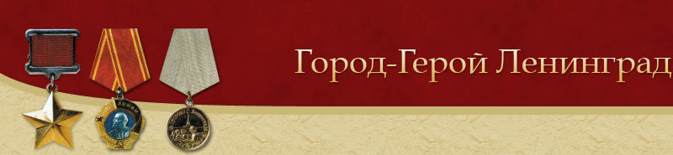
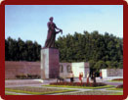
Военно-политическое руководство фашистской Германии намеревалось стереть Ленинград с лица земли, истребить население и тем самым ликвидировать колыбель пролетарской революции.
Ожесточенные бои на подступах к Ленинграду начались 10 июля 1941 г. Враг имел превосходство над советскими войсками по личному составу в 2,4 раза, орудиям — в 4, минометам — в 5,8, танкам — в 1,2, самолетам — в 9,8 раз, но ему не удалось сходу ворваться в Ленинград.
8 сентября 1941 г. противник захватил Шлиссельбург. Ленинград был отрезан от Большой земли. Началась 900-дневная блокада города на Неве.
Ленинградцы, как и все советские люди, вместе с воинами Красной Армии поднялись на защиту своей Родины, своего города: создали армию народного ополчения численностью 130 тысяч человек. Тысячи ленинградцев вступили в партизанские отряды. Свыше 500 тысяч жителей возводили оборонительные рубежи. В городе было построено свыше 4 тысяч дотов и дзотов, в зданиях оборудовано 22 тысячи огневых точек, на улицах установлено 35 километров баррикад и противотанковых препятствий. С 4 сентября 1941 г. начались массированные бомбардировки и обстрелы города. За период блокады по Ленинграду было выпущено около 150 тысяч снарядов и сброшено 102520 зажигательных и 4655 фугасных авиабомб. Из строя было выведено 840 промышленных предприятий, более 10 тысяч жилых зданий.
С 20 ноября рабочие стали получать по продовольственным карточкам 250 граммов хлеба в день, все остальные — по 125 граммов. В городе начался голод. За время блокады умерло свыше 640 тысяч ленинградцев.
В тяжелых условиях зимы 1941 г. по льду Ладожского озера стала действовать военно-автомобильная Дорога жизни. В первую блокадную зиму по ней в Ленинград было доставлено свыше 360 тысяч тонн грузов, что несколько улучшило снабжение города продуктами и вооружением.
Трудящиеся города за время блокады изготовили и отремонтировали 2 тысячи танков, полторы тысячи самолетов, тысячи морских и полевых орудий, изготовили 225 тысяч автоматов, 12 тысяч минометов, свыше 10 миллионов снарядов и мин. 18 января 1943 г. войска Ленинградского и Волховского фронтов прорвали блокаду. Между Ладожским озером и линией фронта был образован коридор шириной 8-11 километров, а через 17 суток по нему были проложены железная и автомобильная дороги.
Расчеты немецко-фашистского командования на захват города провалились. В январе 1944 г. героическими усилиями войск Ленинградского, Волховского и 2-го Прибалтийского фронтов, при тесном взаимодействии с Балтийским флотом, Ладожской и Онежской военными флотилиями блокада была окончательно снята.
Родина высоко оценила подвиг защитников Ленинграда. За проявленные мужество и героизм 486 воинов удостоены звания Героя Советского Союза, в том числе восемь человек — дважды. 350 тысяч солдат, офицеров и генералов награждены орденами и медалями.
Указом Президиума Верховного Союза СССР от 22 декабря 1942 г. была учреждена медаль «За оборону Ленинграда», которой награждены около 1,5 миллионов человек.
1 мая 1945 г. в приказе Верховного Главнокомандующего И.В. Сталина г. Ленинград назван в числе первых городов-героев. Девятисотдневная защита осажденного города — легендарная повесть мужества, вызвавшая удивление и восхищение современников, навсегда останется в памяти грядущих поколений.

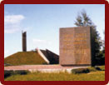
С начала войны Смоленск оказался на направлении главного удара немецко-фашистских войск к Москве.
24 июня 1941 г. гитлеровская авиация совершила первый налет на город, затем они стали систематическими. В ночь на 29 июня при массированном налете на Смоленск было сброшено около 2 тысяч зажигательных и 100 крупных фугасных бомб, разрушена центральная часть города, сгорело свыше 600 жилых домов.
8 июля немецко-фашистское командование поставило группе армий «Центр» задачу окружить советские войска, оборонявшие западный рубеж Двины и Днепра, овладеть городами Орша, Смоленск, Витебск и открыть кратчайший путь к Москве.
Противник превосходил войска Западного фронта в людях, артиллерии и самолетах в два раза, а в танках в четыре раза. С целью не допустить прорыва немецко-фашистских войск к Москве 10 июля началось Смоленское сражение, которое продолжалась до 10 сентября 1941 г.
В Смоленске были созданы три истребительных батальона и батальон милиции. Жители города активно помогали обороне: рыли окопы и противотанковые рвы, устраивали заграждения на дорогах и баррикады на улицах, сооружали взлетные площадки для советской авиации, ухаживали за ранеными. 14 июля гитлеровцы прорвались на ближние подступы к Смоленску, который на следующий день был подвергнут сильной бомбардировке и артиллерийскому обстрелу. 16 июля противнику удалось овладеть значительной частью города. Бои в Смоленске шли днем и ночью. Защитники города две недели героически сражались за каждый дом, улицу, квартал, не давая врагу перейти на правый берег Днепра.
После ожесточенных боев в ночь на 29 июля советские войска оставили город. Гитлеровцы установили в Смоленске жестокий оккупационный режим. Создали несколько концлагерей и гетто. За время оккупации Смоленска они уничтожили в городе и его окрестностях свыше 135 тысяч советских военнопленных и мирных жителей. Свыше 80 тысяч советских граждан было угнано на принудительные работы в Германию.
Самой горячей точкой Смоленского сражения явилась битва за ликвидацию Ельнинского выступа, в ходе которой советские войска разгромили пять фашистских дивизий и 6 сентября 1941 г. освободили старинный город Ельню. Задержка наступления гитлеровцев на решающем московском направлении была первым стратегическим успехом Красной Армии в ходе войны.
18 сентября на Смоленской земле под Ельней родилась Советская Гвардия. Приказом Народного Комиссара Обороны СССР первыми среди советских соединений были преобразованы в гвардейские 100-я, 127-я, 153-я и 161-я стрелковые дивизии. Ими командовали соответственно генерал И.Н. Руссиянов, полковники А.З. Акименко, Н.А. Гаген, П.Ф. Москвитин.
За годы войны гвардейскими стали многие сотни соединений, частей и кораблей. Гвардейцы были образцом беззаветной преданности социалистической Родине, непоколебимой воли к победе, храбрости, стойкости и упорства.
2 года и 3 месяца на Смоленской земле полыхал огонь войны. Партизаны и подпольщики начали вооруженную борьбу с первых дней оккупации. К концу июля 1941 г. в области было сформировано 54 партизанских отряда общей численностью 1160 бойцов.
25 сентября 1943 г. советские войска освободили Смоленск. 39 воинским частям и соединениям присвоено почетное наименование Смоленское.
За подвиги, совершенные в рядах Советской Армии и тылу врага, около 260 уроженцев Смоленской области удостоены звания Героя Советского Союза, более 40 смолян стали полными кавалерами ордена Славы, около 10 тысяч подпольщиков и партизан награждены орденами и медалями.

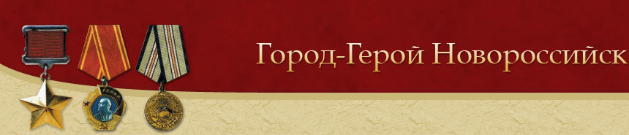
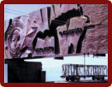
После срыва советскими войсками общего замысла противника по ведению операций на кавказском направлении немецко-фашистское командование решило овладеть Новороссийском и далее наступать вдоль Черноморского побережья в направлении Батуми.
17 августа 1942 г. был создан Новороссийский оборонительный район. Город обороняли 47-я армия, моряки Черноморского флота и Азовской военной флотилии. На предприятиях создавались отряды народного ополчения, было построено 40 командных пунктов, 150 огненных точек, оборудована полоса противопехотных и противотанковых препятствий общей протяженностью более 30 километров.
Враг превосходящими силами рвался к Новороссийску. Бои не утихали ни днем, ни ночью. Большую помощь защитникам города оказывали корабли Черноморского флота. 1 и 4 сентября 1942 г. лидер «Харьков» и эскадренный миноносец «Сообразительный» артиллерийским огнем нанесли мощные удары по скоплениям войск противника на подступах к Новороссийску.
7 сентября, неся огромные потери, враг ворвался в город, захватил железнодорожный вокзал, элеватор и порт. В ожесточенных боях советские войска 11 сентября остановили его в юго-восточной части города. Противник был вынужден перейти к обороне. Таким образом, советские войска и силы флота сорвали вражеский план прорыва в Закавказье через Новороссийск.
Героической страницей в истории города явилась высадка небольшого морского десанта во главе с майором Ц. Кунниковым в ночь на 4 февраля 1943 г. южнее Новороссийска в районе населенного пункта Станички. Спустя пять дней на плацдарме в 30 квадратных километров, названном «Малой землей», находилось уже до 17 тысяч советских солдат и офицеров десантных войск, имевших 21 орудие, 74 миномета, 86 пулеметов и 440 тонн боеприпасов и продовольствия.
225 дней длился героическая эпос Малой земли. В результате боевых действий десантной группы войск в период с 4 по 30 апреля 1943 г. было уничтожено более 20 тысяч вражеских солдат и офицеров, захвачено и уничтожено большое количество военной техники.
Немецко-фашистское командование, считая Новороссийск ключом обороны всего Таманского полуострова, превратило его и окрестные высоты в крупный узел обороны. В черте города и порта было построено свыше 500 оборонительных сооружений.
В ночь на 10 сентября 1943 г. штурмом города с суши, моря и плацдарма на Малой земле началась Новороссийская наступательная операция.
После ожесточенных уличных боев 16 сентября Новороссийск был полностью освобожден. За мужество и отвагу 21 воин-защитник Малой земли был удостоен звания Героя Советского Союза, сотни солдат и офицеров награждены орденами и медалями, 19 частям и соединениям Красной Армии привоено почетное наименование Новороссийское.
1 мая 1944 г. Указом президиума Верховного Совета СССР учреждена медаль «За оборону Кавказа», которой награждено около 600 тысяч человек.

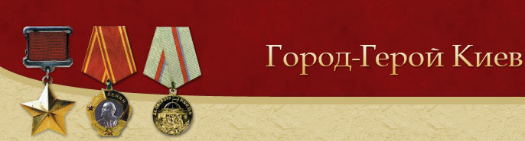
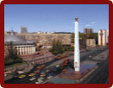
22 июня 1941 г. немецко-фашистская авиация нанесла воздушный удар по Киеву — столице Украины.
6 июля был создан штаб обороны города. Началась 72-дневная героическая оборона.
На защиту города встали не только войска, но и его жители. К 8 июля было создано 13 истребительных батальонов и 19 отрядов народного ополчения общей численностью 33 тысячи человек. Вокруг Киева было построено свыше 1400 дзотов, вырыто около 55 километров противотанковых рвов. 11 июля враг был остановлен на внешнем обводе Киевского укрепленного района. Попытка противника захватить Киев сходу не удалась.
30 июля гитлеровские войска возобновили наступление на киевском направлении и 10 августа враг ворвался в юго-западный район города. Однако оборонявшие его войска отбросили противника и к 15 августа почти полностью восстановили прежнее положение. В защите города активно участвовала Пинская военная флотилия, а также трудящиеся Киева. Вместе с войсками Киев защищали 35 тысяч бойцов народного ополчения.
На штурм Киева противник больше не решился. Его 17 дивизий оказались скованными на подступах к столице Украины. Упорное сопротивление советских войск привело к длительной задержке наступления противника на киевском направлении и вынудило немецкое командование привлечь дополнительные силы из состава действующей на московском направлении группы армии «Центр». Противник потерял под Киевом свыше 100 тысяч человек.
19 сентября по приказу Ставки Верховного Главнокомандования Киев был оставлен советскими войсками. Гитлеровцы установили в Киеве жестокий оккупационный режим: уничтожили свыше 200 тысяч советских граждан, 100 тысяч угнали на принудительные работы в Германию. Население Киева активно боролось с оккупантами. В городе действовало партийное и комсомольское подполье, которое уничтожило сотни гитлеровцев, около 500 автомобилей, организовало 19 крушений поездов, разгромило 18 военных складов, потопило 15 паромов и катеров, спасло от угона в Германию 8 тысяч киевлян.
6 ноября 1943 г. советские войска освободили столицу Украины. 65 воинских частей и соединений в честь освобождения Киева получили почетное наименование Киевское.
21 июня 1961 г. Указом Президиума Верховного Совета СССР учреждена медаль «За оборону Киева», которой награждены 102 тысячи защитников города.
В 1961 г. Киев удостоен почетного звания «Город- Герой».

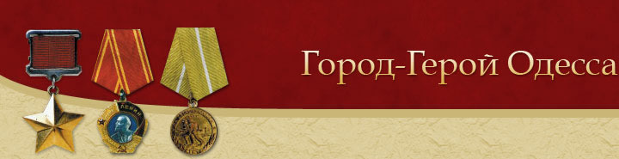
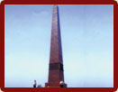
5 августа 1941 г. началась героическая оборона Одессы, которая продолжалась в течение 73 дней и ночей. Ставка Верховного Главнокомандования приказала оборонять город.
Оборона города с суши возлагалась на Приморскую армию, прикрытие с моря и огневую поддержку войск осуществляли отряд кораблей Черноморского флота и береговая артиллерия. Имея пятикратное превосходство в силах, 3 августа противник прорвался к морю и полностью блокировал Одессу с суши. С отходом войск Южного фронта к Днепру Одесса осталась далеко в тылу противника.
20 августа противник силами 17 дивизий и 7 бригад предпринял штурм города. В течение месяца советские войска при поддержке населения города стойко отражали атаки врага и остановили его на главном рубеже обороны в 10-14 километрах от города. 38 тысяч жителей Одессы переселились в одесские катакомбы и встали на защиту своего города. Они вырыли свыше 250 километров противотанковых рвов, поставили 45 километров надолбов и проволочных заграждений, установили 40 тысяч мин. На эти работы ежедневно выходили 10-12 тысяч женщин и подростков. В городе было сооружено 250 баррикад. На заводах города гусеничные тракторы переоборудовались в танки, было изготовлено пять бронепоездов, свыше 2 тысяч минометов и огнеметов, около 300 тысяч ручных гранат, свыше 300 тысяч противотанковых и противопехотных мин.
В конце сентября в связи с угрозой прорыва немецко-фашистских войск в Крым, Ставка Верховного Главнокомандования приняла решение использовать войска, оборонявшие Одессу, для усиления обороны Крыма. С1 по 16 октября корабли и суда Черноморского флота перевезли скрытно от противника все войска — около 86 тысяч человек, 15 тысяч человек гражданского населения, большое количество боевой техники и вооружения. Операцию по эвакуации войск из Одессы прикрывали партизаны. 73-дневная героическая оборона Одессы сковала 4-ю румынскую армию. В результате было выведено из строя 160 тысяч вражеских солдат и офицеров, около 200 самолетов, около 100 танков, что затруднило продвижение правого крыла немецко-фашистской группы армий «Юг» на восток. К вечеру 16 октября передовые части противника ворвались в Одессу. Началась партизанская война против оккупантов. Партизаны уничтожили свыше 5 тысяч вражеских солдат и офицеров, подорвали 27 военных эшелонов, уничтожили 248 автомашин, спасли от угона в Германию 20 тысяч советских граждан.
10 апреля 1944 г. советские войска освободили Одессу. 22 декабря 1942 г. Указом Президиума Верховного Совета СССР была учреждена медаль «За оборону Одессы», которой награждены свыше 30 тысяч человек. 1 мая 1945 г. в приказе Верховного Главнокомандующего И. В. Сталина г. Одесса названа в числе первых городов-героев.
По линии главного рубежа обороны Одессы в 1960-1969 гг. создан «Пояс Славы».

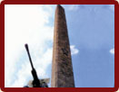
Великая Отечественная война на Керченском полуострове оставила массу разрушений и братских могил. В то же время она выявила стойкость и мужество защитников города. Война продолжает напоминать о себе неразорвавшимися снарядами и бомбами, а также захоронениями павших воинов, находимыми при земляных работах. В годы Великой Отечественной войны Керчь практически была стерта с лица земли. Город дважды был оккупирован. Фашисты уничтожили 15 тысяч мирных керчан, более 14 тысяч горожан угнали в Германию. В памяти народа навсегда сохранится подвиг десантников Эльтигена (Огненной земли), героизм защитников Аджимушкая, воинов Отдельной Приморской армии. Жива память о жертвах фашистских злодеяний в Багерово, обо всех,кто защищал и освобождал Керчь. Только за покорение Эльтигена звания Героя Советского Союза удостоены 59 человек. Всего же Героями Советского Союза стали 138 человек - защитников и освободителей Керчи.
22 июня 1941 г. фашистская Германия, вероломно нарушив договор о ненападении, начала военные действия против Советского Союза. Великая Отечественная война продолжалась 1418 дней. Она унесла свыше 20 миллионов жизней советских людей. Половина из них - это мирные граждане и военнопленные, убитые и замученные фашистами. 320 военных дней и ночей Керчь была фронтовым городом. Дважды советские воины ценою своих жизней освобождали город. За два года оккупации в Керчи замучено и истреблено более 14 тысяч мирных граждан. Расстреляно, замучено и сожжено 15 тысяч советских военнопленных. Насильственно угнано в фашистскую Германию более 14 тысяч мирных жителей г. Керчи. Фашисты взорвали и полностью разрушили все заводы и фабрики, мосты, рыболовецкие суда. Они вывели из строя электростанцию, телеграф, железнодорожные линии, разрушили 85% жилья, водопровод, вырубили сады и парки.
Писатель П. А. Павленко в 1945 г. писал: «Когда я увидел опустошенный Сталинград, он не потряс мое воображение, ибо до него я уже видел Керчь». Ценой огромных потерь доставался фашистским захватчикам каждый шаг на этой земле. Бессмертные страницы в летопись Великой Отечественной войны вписали герои Аджимушкая и Эльтигена, партизаны Старокарантинских каменоломен, подпольная группа Стрижевских, воины Отдельной Приморской армии и многие другие.
Керченско-феодосийский десант был первой и самой крупной десантной операцией периода Великой Отечественной войны. Она сорвала планы весеннего наступления на Кавказ, разработанных гитлеровским командованием, оттянула часть вражеских сил от сражавшегося Севастополя. Во время этой десантной операции на Керченском полуострове смертью храбрых пало много солдат и офицеров Красной Армии. Останки их находятся в братских могилах на воинском кладбище Керчи и в окрестностях города. Одна из них находится на Аршинцевской Косе. На братской могиле, где захоронено 380 советских воинов, в 1952 г. сооружен памятник. В 1943 г. произошел коренной перелом в ходе Великой Отечественной войны. Гитлеровцы потерпели сокрушительное поражение в решающих битвах под Сталинградом и на Курской дуге. В те дни Военный Совет Северо-Кавказского фронта обращался к бойцам: «На долгие годы не померкнет ваша слава, слава героев битвы за Кавказ и Кубань. Перед вами стоит вторая, не менее ответственная и не менее важная задача - ворваться в Крым и очистить его от немецко-фашистских захватчиков. В данный момент самое главное и важное - форсировать и преодолеть Керченский пролив».
Задача эта была неимоверно трудна. Гитлеровцы основательно укоренились в Крыму, приготовились к отражению десантов, ждали их. Только на Керченском полуострове вражеская армия насчитывала 85 тысяч человек с танками, артиллерией и авиацией. Сам пролив был минирован. Это было в ночь на 1 ноября 1943 г. Под названием Огненная Земля вошел в историю небольшой, насквозь простреливавшийся противником плацдарм, захваченный нашими бойцами у рыбацкого поселка Эльтиген. 18 автоматчиков из батальона морской пехоты впервые же часы высадки захватили этот курган и все до единого полегли здесь, но не пропустили врага. Командовал бойцами Герой Советского Союза младший лейтенант Шумский. Сорок дней и ночей сражались с фашистами герои Эльтигена.
Подвиг Советских воинов на Эльтигене положил начало освобождению Крыма. Гордые слова «Огненная земля» стали символом беспримерного мужества и славы наших воинов. Однако Эльтигенский десант был только частью более широко задуманной операции. В ночь на 3 ноября, когда Огненная земля уже приняла на себя значительные силы противника, зарево от множества артиллерийских взрывов вспыхнуло северо-восточнее Керчи. Вслед за этим в районе Глейки - Жуковки начали высадку главные десантные силы. В бухте Голубиная, на месте высадки первого эшелона десанта, в составе 2-й гвардейской Таманской стрелковой дивизии установлен памятный знак.

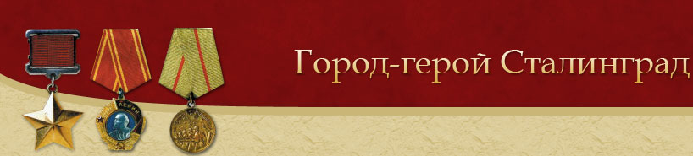
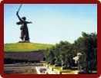
Пользуясь отсутствием второго фронта в Европе, немецкое командование продолжало наращивать военные усилия на восточном фронте. Это позволило противнику летом 1941 г. развернуть наступление на южном крыле советско-германского фронта с целью выхода в нефтяные районы Кавказа и плодородные районы Дона, Кубани и Нижней Волги. Наступление на Сталинград было поручено 6-й армии (командующий генерал-полковник Ф. Паулюс).
На Сталинградское направление Ставка Верховного Главнокомандования выдвинула 62-ю, 63-ю и 64-ю армии. 12 июля был создан Сталинградский фронт, перед которым стояла задача, обороняясь в полосе шириной 520 километров, остановить дальнейшее продвижение противника. 17 июля 1942 г. началась одна из величайших битв Великой Отечественной и второй мировой войны — Сталинградская битва, которая продолжалась 200 дней и ночей. Гитлеровцы стремились в кратчайший срок овладеть Сталинградом.
23 августа 1942 г. немецко-фашистские войска прорвались к Волге севернее Сталинграда. На защиту города встали рабочие, городская милиция, части войск НКВД, моряки Волжской военной флотилии, курсанты военных училищ. В тот же день немецко-фашистская авиация подвергла город бомбардировке, совершив около 2 тысяч самолето-вылетов. 25 августа в Сталинграде было введено осадное положение. До 50 тысяч трудящихся Сталинграда вступили в ряды народного ополчения. 150 тысяч рабочих сталинградских заводов в условиях непрерывных бомбардировок с воздуха и под жесточайшим артиллерийским обстрелом давали фронту танки, пушки, минометы, «катюши», а также снаряды. На подступах к Сталинграду и в самом городе были сооружены четыре оборонительных обвода. Всего к началу обороны было построено до 2750 километров окопов и ходов сообщения, 1860 километров противотанковых рвов.
К 12 сентября 1942 г., несмотря на героическое сопротивление советских войск, противник вплотную подошел к городу. Вся страна пришла на помощь Сталинграду. В ходе оборонительных боев немецко-фашистские войска потеряли около 700 тысяч убитыми и ранеными, свыше 2 тысяч орудий и минометов, более тысячи танков, штурмовых орудий и другой техники.
К 19 ноября 1942 г. сложились благоприятные условия для перехода советских войск в контрнаступление.
75 дней и ночей понадобилось советским войскам, чтобы окружить и разгромить немецко-фашистские войска под Сталинградом. Большую помощь войскам в подготовке контрнаступления оказывало население Сталинградской области. В битве за Сталинград важную роль сыграла Волжская военная флотилия. Только в сентябре-ноябре флотилия перевезла на правый берег Волги 65 тысяч бойцов, до 2,5 тысяч тонн различных грузов.
В январе 1943 г. находившиеся в городе немецко-фашистские войска были разгромлены. 31 января сдался в плен командующий 6-й немецкой армией генерал-фельдмаршал Ф. Паулюс, находившийся вместе со своим штабом в подвале центрального универмага. 2 февраля последние немецко-фашистские части капитулировали. В период Сталинградской битвы фашистский блок потерял убитыми, ранеными, пленными и пропавшими без вести около 1,5 миллиона солдат и офицеров.
Советское правительство высоко оценило заслуги защитников Сталинграда. За боевые отличия 44 соединениям и частям были присвоены почетные наименования Сталинградское, Кантемировское, Тацинское. 55 соединений и частей награждены орденами, 183 — стали гвардейскими, 112 наиболее отличившихся воинов удостоены звания Героя Советского Союза. Медалью «За оборону Сталинграда», учрежденной 22 декабря 1942 г., награждены свыше 700 тысяч участников битвы.
1 мая 1945 г. в приказе Верховного Главнокомандующего И.В. Сталина г. Сталинград назван в числе первых городов-героев. В 1961 г. город-герой Сталинград переименован в город-герой Волгоград.
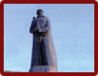
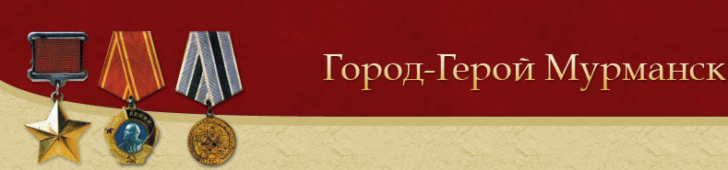
К началу нападения на Советский Союз в северной части Норвегии и Финляндии для захвата Кольского полуострова была развернута немецко-фашистская армия «Норвегия».
Оборонять Заполярье было возложено на войска Северного фронта, занимавшего оборону на 500-километровом фронте, прикрывая Мурманское, Канделакское и Ухтинское направления. Северный флот совместно с сухопутными войсками обеспечивал оборону Заполярья от вторжения с моря и защиту северных морских коммуникаций.
29 июня 1941 г. противник перешел в наступление, но в ходе ожесточенных боев был остановлен советскими войсками в 20-30 километрах от границы, где фронт стабилизировался до октября 1944 г.
С первых дней войны Мурманск стал фронтовым городом и портом. Фашистская авиация произвела на город 792 налета, сбросила 185 тысяч авиабомб. Мурманску, вслед за Сталинградом, принадлежит печальный рекорд по количеству взрывчатки, сброшенной на квадратный метр городской территории. Несмотря на это, город и порт разгружал транспортные суда с боевой техникой, делал оружие, лечил раненых, строил бомбоубежища. За время войны в этом порту было разгружено около 250 судов, переработано свыше 2 миллионов тонн грузов.
Рыбаки Мурманска за три года войны добыли 850 тысяч центнеров рыбы. Трудящиеся города отремонтировали 645 боевых, 544 транспортных, рыболовецких кораблей и вспомогательных судов, переоборудовали в военные корабли 55 торговых и рыболовецких судов.
С 1942 г. центр борьбы в Заполярье переместился на море. Фашистский флот и авиация пытались прервать морские коммуникации и изолировать советское Заполярье от внешних связей. Для обороны союзных конвоев корабли Северного флота совершили 838 выходов в море, обеспечили провозку во внешних и внутренних водах около 4 тысяч транспортов.
В ходе боевых действий Северный флот уничтожил свыше 200 боевых кораблей и 400 транспортов противника, общим тоннажем свыше миллиона тонн. В октябре 1944 г. советские войска изгнали войска из Заполярья.
В результате героической обороны Заполярья советские войска не позволили противнику изолировать Советский Союз от внешних связей через северные порты и перерезать Северный морской путь на Дальнем Востоке. За боевые заслуги 12 боевых кораблей, частей и соединений Северного флота были преобразованы в гвардейские. 85 военнослужащих стали Героями Советского Союза.
5 декабря 1944 г. Указом Президиума Верховного Совета СССР учреждена медаль «За оборону Советского Заполярья», которой награждено свыше 300 тысяч участников обороны.

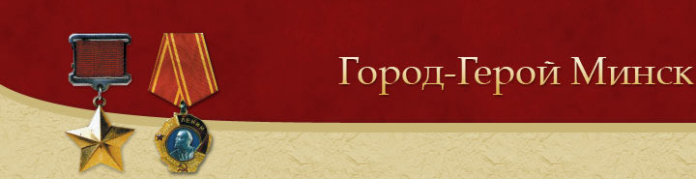
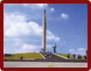

С начала войны г. Минск оказался в зоне боевых действий на направлении главного удара немецко-фашистских войск, стремившихся к Москве. 26 июня 1941 г. передовые части вражеских войск приблизились к Минску. Советские войска героически сражались, защищая столицу Белоруссии .
В ожесточенных сражениях только одна 64-я стрелковая дивизия за три дня боев уничтожила до 300 танков, броне- и автомашин противника. Отбив многочисленные атаки, 27 июня 100-я стрелковая дивизия отбросила немецко-фашистские войска на 10 километров, тем самым защитники Минска снизили ударную силу и темп продвижения вражеских войск на восток. И все же после тяжелых и упорных боев советские войска 28 июня были вынуждены отступить.
Гитлеровцы установили в городе жестокий оккупационный режим. За время оккупации города было уничтожено свыше 400 тысяч советских военнопленных и мирных жителей. Но город не покорился. Жители начали активную борьбу с захватчиками: создавали интернациональные диверсионные группы и отряды. К июлю 1944 г. минское подполье объединяло до 9 тысяч человек — представителей 25 национальностей СССР и антифашистов девяти зарубежных стран. В нем действовало 3000 рабочих, 2235 служащих, 1860 бывших военнослужащих, свыше 1700 учащихся и жителей. Они осуществили около 1500 диверсий, неоднократно выводили из строя минский железнодорожный узел, уничтожили предприятия военного значения. Взорвали во время банкета столовую офицеров СД, здание жандармерии, офицерское казино. Каждый день в воздух взлетали автомашины с гитлеровцами.
22 сентября подпольщики Е. Мазаник, М. Осипова, Н. Дрозд и партизанка Н. Троян уничтожили комиссара Белоруссии В. Кубе — главу немецко-фашистской оккупационной администрации.
За мужество и героизм около 600 участников минского подполья награждены орденами и медалями, восемь из них получили звание Героя Советского Союза.
На территории Белоруссии действовало свыше 140 тысяч партизан и подпольщиков, которые уничтожили сотни тысяч гитлеровцев разгромили не одну сотню штабов и гарнизонов оккупантов, пустили под откос многие десятки эшелонов и бронепоездов, осуществили крупную операцию по разрушению железнодорожных коммуникаций «Рельсовая война», имеющую важное стратегическое значение в период наступления Советской Армии .
За героизм и отвагу 87 партизан и подпольщиков Белоруссии удостоены звания Героя Советского Союза.
Белоруссия по праву называется «Республика партизан».

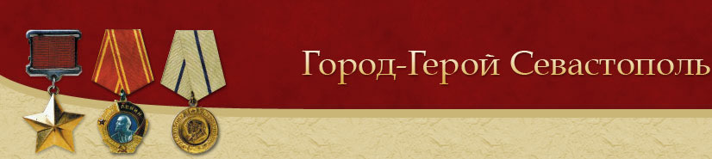
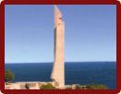
Севастополь — главная военно-морская база Черноморского флота, крупнейший порт на Черном море. 30 октября 1941 г. началась героическая оборона Севастополя, которая продолжалась 250 дней и вошла в военную историю как образец длительной активной обороны приморского города и главной военно-морской базы Черноморского флота, оставшейся в глубоком тылу противника. Гитлеровцы предприняли попытку сходу овладеть Севастополем, гарнизон которого насчитывал около 23 тысяч человек и имел до 150 полевых и береговых орудий. Эта попытка 30 октября была сорвана, но угроза нависшая над городом, не снята. Враг предпринял еще три попытки захвата Севастополя. Первая из них началась 11 ноября 1941 г. К этому времени советские сухопутные войска и силы флота, защищавшие Севастополь, были объединены в Севастопольский оборонительный район и насчитывали до 50 тысяч человек, 230 полевых и зенитных орудий, около 100 самолетов. 10 дней гитлеровцы силами четырех пехотных дивизий безуспешно пытались прорваться к городу. Потеряв около 15 тысяч солдат и офицеров, 150 танков, 131 самолет, много другой техники, 21 ноября 1941 г. они перешли к плановой осаде города.
Второе наступление немецко-фашистские войска предприняли с 17 по 31 декабря 1941 г. К этому времени на подступах к Севастополю противник сосредоточил семь пехотных дивизий и две горно-стрелковых бригады, 1275 орудий и минометов, свыше 150 танков и до 300 самолетов.
Ожесточенные и кровопролитные бои, в которых враг потерял до 40 тысяч человек, не дали желаемых результатов. В конце мая 1942 г. гитлеровское командование подтянуло к героически сражавшемуся Севастополю огромные силы: до 200 тысяч человек, 450 танков, свыше 2 тысяч орудий и минометов, около 600 самолетов. Противник блокировал город с воздуха, активизировал действия на море. 7 июня враг перешел в третье наступление. 4 июля советские войска были вынуждены оставить Севастополь.
Защитники Севастополя, сковав значительные силы немецко-германских войск и нанеся им большой урон (около 300 тысяч убитыми и ранеными), нарушили планы вражеского командования на южном крыле советско-германского фронта. Гитлеровцы установили в Севастополе жестокий оккупационный режим. Было уничтожено 27 тысяч мирных жителей. 15-16 апреля 1944 г. советские войска вышли к Севастополю. Особенно ожесточенные бои велись на участке около Сапун-горы. 7 мая 1944 г. советские войска героическим штурмом овладели Сапун-горой, где противник создал несколько ярусов траншей, многочисленные пулеметные и артиллерийские огневые точки. 9 мая войска 4-го Украинского фронта при поддержке моряков Черноморского флота освободили Севастополь от фашистской оккупации.
Оборона и освобождение Севастополя — яркий пример массового героизма, мужества и самоотверженности советских войск и жителей города. За боевые отличия 46 воинам присвоено звание Героя Советского Союза. В ознаменование подвига защитников города Президиум Верховного Совета СССР 22 декабря 1942 г. учредил медаль «За оборону Севастополя», которой награждены свыше 39 тысяч человек.
1 мая 1941 г. в приказе Верховного Главнокомандующего И. В. Сталина г. Севастополь назван в числе первых городов-героев.

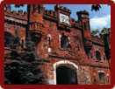
Оборона Брестской крепости началась в первые дни Великой Отечественной войны и продолжалась до 20 июля 1941 г.
К началу войны в крепости дислоцировались мелкие и разрозненные подразделения 6-й и 42-й стрелковых дивизий, 17-го пограничного отряда и 132-го отдельного конвойного батальона войск НКВД. Всего в них насчитывалось не более 3,5 тысяч советских воинов.
Немецко-фашистское командование, решив с ходу овладеть Брестской крепостью, бросило против нее 12-й армейский корпус, в центре боевого порядка которого наступала 45-я пехотная дивизия, усиленная тремя артиллерийскими полками.
В результате внезапного нападения превосходящих сил противника воины гарнизона крепости оказались в окружении. Несмотря на это, они организовали отпор врагу, используя укрепления старой русской крепости. Ее защитники оборонялись в труднейших условиях. Отражая непрерывные атаки врага, они стояли насмерть и почти месяц сковывали значительные силы немецко-фашистских войск. В этот период защитники крепости не только оборонялись, но и неоднократно атаковали врага. В числе защитников крепости героически сражались представители более 30 национальностей и народностей Советского Союза.
Оборона Брестской крепости — один из ярких примеров патриотизма и массового подвига советских людей в годы Великой Отечественной войны.
Большинство участников обороны Брестской крепости погибли, лишь немногим удалось вырваться из вражеского кольца и продолжить борьбу с противником в составе Красной Армии и партизанских отрядов.
Организаторами и руководителями обороны были полковой комиссар Е.М. Фомин, майор П.М. Гаврилов, капитаны И.Н. Зубачев и В.В. Шабловский, ст. политрук Н.В. Нестерчук, ст. лейтенанты В.И. Бытко и Ф.М. Мельников, политрук С.С. Скрыпник, лейтенанты A.M. Кижеватов, А.Е. Потапов, И.Ф. Акимочкин, А.Ф. Наганов, мл. политрук А.П. Каландадзе.
Родина высоко оценила заслуги защитников Брестской крепости: многие участники обороны были награждены орденами и медалями. Звания Героя Советского Союза удостоены П.М. Гаврилов и A.M. Кижеватов (посмертно).
Надписи защитников Брестской крепости, оставленные на ее стенах 22 июня — июль 1941 г.:
«Нас было пятеро: Седов, Грутов И., Боголюб, Михайлов, Селиванов В. Мы приняли первый бой 22 июня 1941 г. — 3.15 ч. Умрем, но не уйдем».
«Я умираю, но не сдаюсь! Прощай, Родина. 20/VII-41г.»
«Нас было трое москвичей — Иванов, Степанчиков, Жунтяев, которые обороняли эту церковь, и мы дали клятву: умрем, но не уйдем отсюда. Июль 1941».
«Нас было трое, нам было трудно, но мы не пали духом и умрем как герои. Июль 1941».
28 июля 1944 г. войска 1-го Белорусского фронта освободили Брест от немецко-фашистских захватчиков.
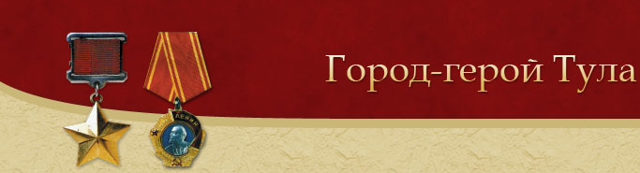
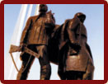

С начала Великой Отечественной войны тысячи трудящихся Тулы добровольно вступили в действующую армию.
Используя внезапность нападения и численное превосходство в военной технике и оружии немецко-фашистские войска настойчиво рвались к Москве.
24 октября 1941 г. 2-я танковая армия Гудериана возобновила наступление с целью захвата крупного индустриального, культурного центра и транспортного узла Тулы и обхода Москвы с юго-востока. Оборона города была поручена 50-й армии генерала А.Н. Ермакова.
24 октября началась героическая оборона Тулы. В городе было введено осадное положение. На защиту поднялось все население. Вокруг города были созданы три оборонительных рубежа, а внутри города — четыре мощных оборонительных сектора, на которых ежедневно работало до 4 тысяч человек. На улицах Тулы были сооружены многочисленные баррикады, врыты надолбы, в каменных зданиях сделаны бойницы для ведения огня. Для обороны города был сформирован тульский рабочий полк и 79 истребительных батальонов, в которых насчитывалось около 12 тысяч человек.
29 октября гитлеровцам удалось прорваться к южной окраине Тулы, где их остановили героически сражавшиеся 156-й полк НКВД, 732-й зенитно-артиллерийский полк ПВО и Тульский рабочий полк.
Предпринятые противником попытки в первой половине ноября захватить Тулу фронтальным ударом с юга и севера были отражены войсками 509-й армии и при активной поддержке населения.
За полтора месяца осады Тулы рабочие города, несмотря на эвакуацию большей части предприятий в восточные районы, отремонтировали 90 танков, 100 артиллерийских орудий, свыше 100 станковых пулеметов, наладили выпуск автоматов, винтовок, минометов. В начале декабря 1941 г. немецко-фашистские войска предприняли последнюю попытку полностью окружить Тулу и овладеть городом.
3 декабря севернее города враг перерезал железную и шоссейную дороги, связывающие Тулу с Москвой. В этой критической обстановке защитники Тулы проявили мужество, стойкость и героизм. Сражаясь насмерть, они отстояли свой город. К ним на помощь пришли войска 40-й армии генерала И.Г. Захаркина, которые во взаимодействии с войсками 50-й армии окружили часть 4-й танковой дивизии противника и восстановили связь Тулы с Москвой. Исчерпав свои наступательные возможности, противник начал отход. Оборона Тулы имела большое значение в стабилизации линии фронта на южных подступах к Москве. Она выдержала удары противника, находясь почти в полном окружении и сковала его крупные силы.

Автомат Второй Мировой: ППШ-41
ППШ-41 расшифровывается как Пистолет-Пулемет конструкции Шпагина, он был разработан в 1941 году, именно тогда его и приняли на вооружение Красной Армии. ППШ-41 весит данное оружие 5,45 кг вместе с барабаном, куда помещается 71 патрон, 4,3 кг с рожком на 35 патронов; длина ППШ-41 составляет 843 мм, дальность эффективного поражения 200 метров.
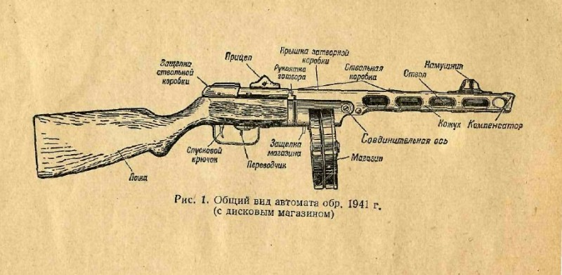
ППШ-41 является простым и не дорогим для военного времени оружием, он выпускался в довольно больших количествах, так за время Великой Отечественной войны было произведено 5-6 миллионов экземпляров. Затем, по окончанию войны ППШ-41 был изъят с вооружения Советской Армии, однако его в не малых количествах вывозили за рубеж в просоветские страны, его можно было увидеть в Африке даже в 80-е годы.
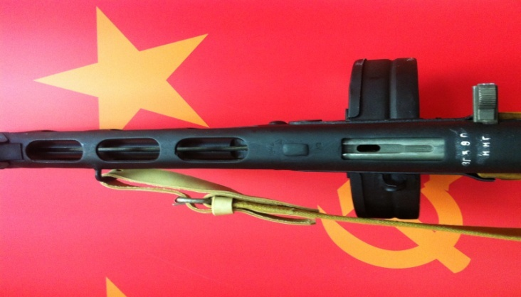
Из инструкции по стрельбе к пистолету-пулемету ППШ-41:
1. «Данный автомат разработки 1941 года, сделан для ведения боевых действий на ближних дистанциях. Стрельба осуществляется пистолетными патронами образца 1930, как одиночными и автоматическими выстрелами (короткими и длинными очередями).
2. Эффективная дальность стрельбы с секторным прицелом 500 м, с вращающимся целиком 200 м. Наиболее эффективна стрельба на расстоянии 200 м - короткими очередями. Однако пуля сохраняет убойную силу до 800 м. Первоначальная скорость пули примерно 500 м/с.
3. Скорострельность ППШ-41 приблизительно 1000 выстрелов в минуту. Боевая скорострельность одиночным огнем не более 30 выстрелов в минуту, короткими очередями – до 70 выстрелов, длинными – до 100 выстрелов в минуту.
4. Данное оружие является простым и надёжным в ходе эксплуатации профессионального бойца».

Танки Второй Мировой: T-34 против Тигра
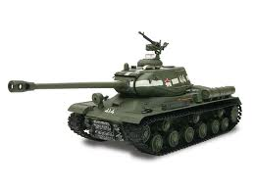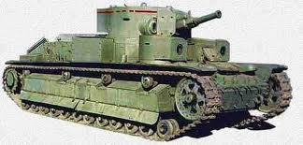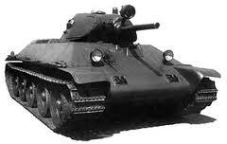

Важную роль в победе СССР в Великой Отечественной войне сыграли танки.
Великая Отечественная война, являющаяся для советского народа составной и самой кровопролитной частью Второй мировой войны, навсегда вошла в историю, как война моторов и брони. Эта война стала еще и противостоянием инженерной мысли советских и немецких конструкторов. Мой прадедушка управлял танком Т-34. Поэтому мне хочется начать именно с него.

Танк Т-34
Т-34 имеет классическую компоновку. Экипаж танка состоит из четырёх человек: механика-водителя и стрелка-радиста, располагающихся в отделении управления и заряжающего с командиром, выполняющим также функции наводчика, которые находились в двухместной башне. Этот танк претендует на звание лучшего танка Второй мировой войны! СЕРИЙНЫЕ МОДИФИКАЦИИ:Т-34 обр. 1940 г. — первый серийный вариант. Корпус и башня сварные, с большими углами наклона броневых листов. На части танков устанавливались литые башни. Боевая масса 26,8 Т. Габариты 5920x3000x2400 мм. Вооружение: пушка Л-11 калибра 76 мм, два пулемета ДТ; боекомплект 77 выстрелов и 2898 патронов. На части танков выпуска 1941 года устанавливались 76-мм пушки Ф-34.Т-34 образца 1941 г. — новые люки механика-водителя и башенный, броневая маска курсового пулемета, гусеница шириной 500 мм, ряд других более мелких изменений. Опорные катки на части танков не имели резиновых бандажей. Некоторое количество машин выпущено с карбюраторным двигателем М-17. На нескольких десятках танков установлена 57-мм пушка ЗИС-4. Боевая масса 28,5 т.Т-34 образца 1942 г. — башня большего размера с двумя круглыми люками, пятискоростная коробка передач. Внесены изменения в системы двигателя. На части танков устанавливалась штампованная башня. Танки выпуска 1943 года оборудовались командирской башенкой.
Еще хотелось бы упомянуть о Т-28. Это была огромная, неповоротливая трехбашенная машина, а по своему весу этот танк примерно соответствовал Т-34. Его длина лишала танк маневренности, которую определяет именно соотношение ширины к длине (принято считать, что идеальным соотношением является как раз соответствующий показатель Т-34, который составлял 1 х 1,5). Высота же для любого танка является одним из важнейших параметров – от нее зависит заметность машины на поле боя. Этот же "бегемо"т — Т-28 — представлял собой идеальную мишень для врага — невысокая огневая мощь, слабое бронирование, большие размеры и слабая маневренность. До наших дней сохранилось 4 экземпляра танка Т-28, из них в России — 1 машина (Т-28 образца 1936 года), в экспозиции под открытым небом Центрального музея Вооружённых Сил в Москве. Кроме того, в ряде музеев сохранились детали танков. В частности, в экспозиции Центрального музея Великой Отечественной войны на московской Поклонной горе имеется малая башня, предположительно принадлежавшая танку Т-28. Кроме того, в музейном комплексе «Сестрорецкий рубеж» (город Сестрорецк, Курортный район Санкт-Петербурга) имеется корпус Т-28, приспособленный под огневую точку. В Финляндии — 3 машины (танки образца 1938 года, экранированные), из них две (с оригинальной и финской экранировками) в экспозиции танкового музея в Пароле и одна (финская экранировка) на территории воинской части в Миккели. Кроме того, остатки ещё одного Т-28 (груда обломков) сохранились на одном из военных полигонов в районе Хямеэнлинны — видимо, танк использовался в качестве артиллерийской мишени.
Не стоит забывать и о ИС-2. Аббревиатура ИС означает «Иосиф Сталин» — официальное название серийных советских тяжёлых танков выпуска 1943—1953 гг. Танк был разработан в конце 1943 года в конструкторском бюро Челябинского Кировского завода. Необходимость в таком танке возникла в связи с тем, что его предшественник ИС-1 по огневой мощи не удовлетворял требованиям войны. Танк, после некоторой модернизации, еще долгое время состоял на вооружении Советской армии. Официальный приказ о его снятии с вооружения был издан в 1995 году.
Танковая промышленность за годы войны изготовила около 100 тыс. танков и самоходных артиллерийских установок. Ведя отсчет выпуска танков со второго полугодия 1941 года и до конца первого полугодия 1945 года, советская танковая промышленность изготовила и передала на вооружение Красной Армии около 97, 7 тыс. танков и самоходных артиллерийских установок.

Танк БТ-7
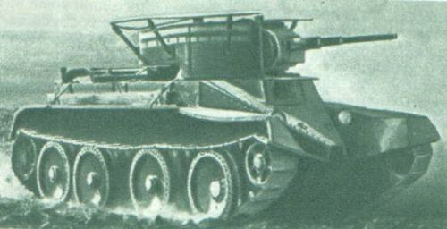
Легкий танк БТ–7 имел цилиндрическую башню, карбюраторный авиационный двигатель увеличенной мощности, коробку передач с тремя передачами, дополнительные топливные баки, все это обеспечило танку высокую быстроходность.

Самолетов Як-1 и Як-3
Самолёт был одноместным свободнонесущим смешанной конструкции.
Начиная с 163-й серии, на самолёты данного типа устанавливали систему аварийного выброса фонаря. Пилот в кабине сидел в кресле, высоту которого можно было регулировать. В кресло пилота была встроена бронированная спинка, толщина брони составляла 9 мм. В первых модификациях самолёта сказывалось неудобство штурвала, который приходилось держать двумя руками. Это было весьма проблематично и усложняло использование ручки газа. Начиная со 158 серии, самолёты стали оснащаться штурвалом Р-1, который представлял собой копию штурвала самолёта Bf 109.

